Seguem os textos com a atividade de BDD para a próxima semana.

O mais importante é vocês conseguirem trabalhar no texto 1. Os textos 2 e 3 são opcionais e servem para que vocês pratiquem. Podem fazer em qualquer momento ☺

Lembrem-se que os passos de 1 a 4 são muito mais para ajudar a identificar as entidades então, o mais importante é que vocês tenham as entidades definidas no passo 5.

E, claro, lembrem-se que estamos em um processo de aprendizado. Vamos praticando a aprendendo ;)

TEXTO 1

Uma empresa de venda de automóveis retende implementar um sistema para gerir a informação relativa às operações de oficina efetuadas nos veículos dos seus clientes.

O sistema de informação deverá permitir manter um registro histórico de todos os reparos efetuados. A empresa pretende manter informações dos clientes e também saber o máximo dos veículos que um dado cliente teve ou tem, além das datas em que foram adquiridos.

É importante também manter informações dos funcionários da oficina como: código de identificação, nome, endereço, telefone e categoria. O custo de mão de obra por hora de trabalho, de cada trabalhador, depende da categoria do funcionário e é definido através de uma tabela que é atualizada regularmente.

A empresa pretende saber para cada reparo de veículos: qual o veículo, qual o cliente, a data em que foi efetuada e o custo total do reparo.

A empresa pretende também armazenar para cada reparo as peças que foram utilizadas e o seu preço, bem como o tempo de mão de obra gasto por cada funcionário.
A empresa pretende manter para as peças em estoque a seguinte informação: código de identificação, designação, custo unitário e quantidade em estoque.

1º Passo – Identificar, sem duplicar, todos os substantivos que designem ENTIDADES:

Resposta: empresa, automóveis, sistema, informação, veículos, clientes, sistema de informação, registo, datas, funcionários, oficina, mão de obra, trabalhador, categoria, reparo, peças, preço, estoque.

2º Passo - Descartar substantivos que como ENTIDADE teriam apenas uma ocorrência no banco de dados

Resposta: empresa, automóveis, sistema, informação, veículos, clientes, sistema de informação, registro, datas, funcionários, oficina, mão de obra, trabalhador, categoria, reparo, peças, preço, estoque.

3º Passo - Descartar substantivos que servem apenas para entendimento do problema

Resposta: automóveis, sistema, informação, veículos, clientes, sistema de informação, funcionários, oficina, categoria, reparo, peças, preço, estoque.

4º Passo - Descartar ENTIDADES que são referência a uma futura funcionalidade do sistema

Resposta: automóveis, veículos, clientes, funcionários, oficina, categoria, reparo, peças, preço, estoque.

5º Passo - Listar os substantivos que se tornarão ENTIDADES

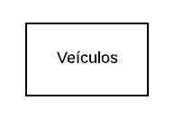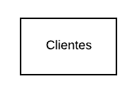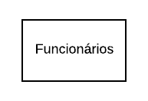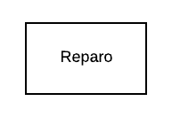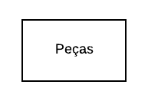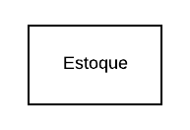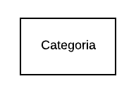

6º Passo – Para cada par de ENTIDADES, identificar os RELACIONAMENTOS existentes entre elas - caso haja algum. Utilizar verbos ou preposições para demonstrar os RELACIONAMENTOS de dependência ou existência e incluir informações sobre a cardinalidade.

Veículos x Clientes
O Veículo é contido por apenas um cliente.
O cliente pode conter um ou mais veículos.

Veículos x Funcionários
Não há ligação entre as duas entidades.

Veículos x Reparo
O veículo recebe um ou vários reparos.
O reparo é feito em apenas um veículo.

Veículos x Peças
Não há ligação entre as duas entidades.

Veículos x Estoque
Não há ligação entre as duas entidades.

Veículos x Categoria
Não há ligação entre as duas entidades.

Clientes x Funcionários
Não há ligação entre as duas entidades.

Clientes x Reparos
Não há ligação entre as duas entidades.

Clientes x Peças
Não há ligação entre as duas entidades.

Clientes x Estoque
Não há ligação entre as duas entidades.

Clientes x Categoria
Não há ligação entre as duas entidades.

Funcionários x Reparos
O funcionário realiza um ou mais reparos.
O reparo é realizado por um ou mais funcionários.

Funcionários x Peças
Não há ligação entre as duas entidades.

Funcionários x Estoque
Não há ligação entre as duas entidades.

Funcionário x Categoria
O funcionário se enquadra em apenas uma categoria.
A Categoria é enquadra nenhum ou mais funcionários.

Reparo x Peças
As peças são utilizadas um ou mais reparos.
O reparo utiliza nenhuma ou mais peças.

Reparo x Estoque
Não há ligação entre as duas entidades.

Reparos x Categoria
Não há ligação entre as duas entidades.

Peças x Estoque
As peças possuem uma ou várias em estoque.
O estoque possui nenhuma ou várias peças.

Peças x Categoria
Não há ligação entre as duas entidades.

7º Passo - Identificar os atributos de cada ENTIDADE, ou seja, quais informações deverão ser armazenadas

Veículos
- Modelo
- AnoDeFabricação
- Marca
- Placa (Atributo identificador)

Clientes
- Nome
- CPF (Atributo Identificador)
- QuantidadeDeVeículos
- DataDeAquisição

Funcionários
- ID (Atributo Identificador)
- Nome
- Endereço
- Telefone
- Categoria

Reparo
- QualVeiculo
- QualCliente
- DataEmQueOcorreu
- CustoTotal
- PeçasUtilizadas
- PreçoPeças
- TempoGasto
- Id (atributo Identificador)

Peças
- Preço
- Marca
- Modelo
- AnoDeFabricação
- Código (Atributo Identificador)

Estoque
- Id (Atributo Identificador)
- Designação
- CustoUnitário
- QuantidadeEmEstoque

Categoria
- Descrição (Atributo Identificador)
- ValorDaMãoDeObra

8º Passo – Criar o Diagrama de Entidade-Relacionamento (DER) a partir da modelagem realizada

Visão Geral (sem os atributos)

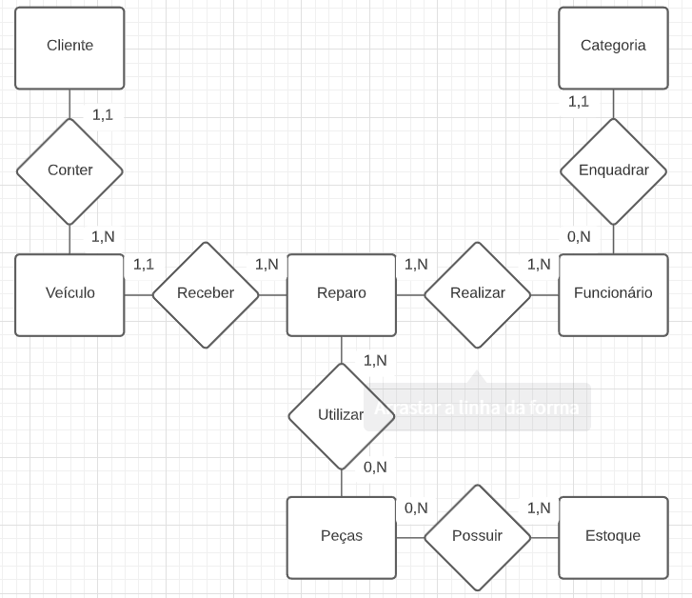

Visão Geral (com os atributos)
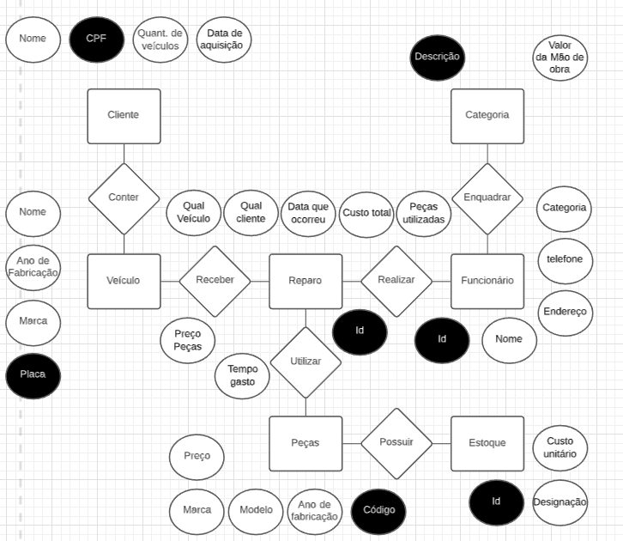
1,1
1,1
1,1
1,N
1,N
1,N
1,N
1,N
1,N
0,N
0,N
0,N

TEXTO 2

Pretende-se criar uma base de dados que permita gerir a informação de um sistema de cartões de crédito de uma entidade bancária.
Neste banco existem vários tipos de cartões de crédito com diferentes limites de crédito e condições de pagamento.
Cada cliente pode solicitar para cada uma das contas que possui no banco apenas um cartão de crédito. No entanto é importante saber que uma conta pode ter vários titulares e isso permite que sejam emitidos vários cartões sobre essa mesma conta (um para cada titular).
Outro tipo de cliente do banco é aquele que embora não sendo titular de uma conta possui um cartão de crédito. Estas situações acontecem
quando um titular de uma conta oferece um cartão de crédito a terceiros.
Para cada cartão de crédito emitido é registado o tipo de cartão, a data de emissão e o prazo de validade. Como referido anteriormente o
limite de crédito e as condições de pagamento dependem do tipo de cartão de crédito.
Da mesma forma que uma conta bancária tem associado um saldo, a cada cartão de crédito está associado um saldo que resulta do total das despesas efetuadas com esse cartão e ainda não debitadas.

TEXTO 3

Considere a seguinte descrição sobre o funcionamento de uma biblioteca.
Para poder utilizar as facilidades de empréstimo de livros, nesta biblioteca, cada indivíduo deve inscrever-se como sócio, preenchendo uma ficha de inscrição.
A partir do momento em que um indivíduo é aceite, recebe um cartão de identificação e pode então começar a requisitar livros. A requisição de livros passa pelo preenchimento de uma ficha de requisição, caso estes estejam disponíveis nas estantes.
No caso de isso não acontecer, o leitor poderá, se o desejar, fazer uma reserva do livro pretendido (preenchendo uma ficha de reserva) ficando em lista de espera.
Os livros mais pretendidos têm normalmente vários exemplares disponíveis de forma a satisfazer vários leitores simultaneamente. Para cada livro é mantida apenas a seguinte informação (ISBN, Titulo, Assunto, Autores, Editora).

